10kV电压互感器

技术规范书

广西电网有限责任公司北海供电局
2026年06月

目 录
1. 总则
2. 工作范围
3. 应遵循的主要标准
4. 使用条件
5. 技术要求
6. 功能要求
7. 调试及验收
8. 技术文件要求、培训
9. 包装、运输、安装及质量保证
10. 技术差异表
11. 投标方需要说明的其它问题

总则

本招标技术文件适用于10kV电压互感器的功能、性能、安装等方面的技术要求。

本招标技术文件提出的是最低限度的技术要求, 并未对一切技术细节作出规定, 也未充分引述有关标准和规范的条文，凡本招标技术文件中未规定，但在相关设备的行业标准、国家标准或IEC标准中有规定的规范条文，投标方应按相应标准的条文进行设备设计、制造、试验和安装。

如果投标方没有以书面形式对本招标技术文件的条文提出异议, 则意味着投标方提供的设备(或系统)完全符合本招标技术文件的要求。如有异议, 不管是多么微小，都应在报价书中以“对招标技术文件的意见和同招标技术文件的差异”为标题的专门章节中加以详细描述。

本招标技术文件所使用的标准如遇与投标方所执行的标准不一致时, 按较高标准执行。

本招标技术文件经买、卖双方确认后作为订货合同的技术附件，与合同正文具有同等法律效力。

投标方在应标技术文件中应如实反映应标产品与本招标技术文件的技术差异。如果投标方没有提出技术差异，而在执行合同的过程中，招标方发现投标方提供的产品与其应标技术文件的条文存在差异，招标方有权利要求退货，并将对下一年度的评标工作有不同程度的影响。

投标方应在应标技术部分按本招标技术文件的要求如实详细的填写应标设备的标准配置表，并在应标商务部分按此标准配置进行报价，如发现二者有矛盾之处，将对评标工作有不同程度的影响。

投标方应充分理解本招标技术文件并按本招标技术文件的具体条款、格式要求填写应标的技术文件，如发现应标的技术文件条款、格式不符合本招标技术文件的要求，则认为应标不严肃，在评标时将有不同程度的扣分。

本招标技术文件未尽事宜, 由买卖双方协商确定。

工作范围

供货范围
    - 投标方应按本标书的要求提供全新的、合格的设备及其附属设备、备品备件、专用工具和仪器。投标方所提供的组件或附件如需向第三方外购时，投标方应对质量向招标方负责，并提供相应出厂和验收证明。
    - 供货范围一览表
投标方应确保供货范围完整，对于属于合同设备运行所必需的部件（含备品、专用工具等），即使本供货范围未列出或数目不足，投标方仍须在执行合同时补足。
项目名称：2026年变电材料
序号 | 物资名称 | 型号规格 | 单位 | 数量 | 备注
1 | 10kV电压互感器 | 10kV电压互感器，JDZX12-10 | 台 | 3
联系人：方洛迪 17826828406
送货地址：广西北海市北海大道东延线工业园区北海供电局生产综合基地
    - 投标方应根据自身设备的具体情况，提供详细的设备配置清单，包括安装材料、专用工具和备品备件，清单中依次说明型号、数量、产地、生产厂家等内容。

范围和界限
    - 现场安装和试验在投标方的技术指导下由招标方完成。投标方协助招标方按标准检查安装质量, 处理调试投运过程中出现的问题, 并提供备品、备件，做好销售服务工作。投标方应选派有经验的技术人员, 对安装和运行人员免费培训。
    - 投标方应协助招标方解决设备运行中出现的问题。
    - 设备安装、调试和性能试验合格后方可投运。设备投运并稳定运行后，投标方和招标方（业主）双方应根据相关法律、法规和公司管理制度签署验收证明书。该证明书共两份，双方各执一份。
    - 如果安装、调试、性能试验、试运行及质保期内技术指标一项或多项不能满足合同技术部分要求，买卖双方共同分析原因，分清责任，如属制造方面的原因，或涉及索赔部分，按商务部分有关条款执行。
    - 本标书未说明，但又与设计、制造、装配、试验、运输、包装、保管、安装和运行维护有关的技术要求，按条款3所规定的有关标准执行。

应遵循的主要标准
除本标书特殊规定外, 投标方所提供的设备均按规定的标准和规程的最新版本进行设计、制造、试验和安装。如果这些标准内容有矛盾时, 应按最高标准的条款执行或按双方商定的标准执行。如果投标方选用本标书规定以外的标准时, 则需提交这种替换标准供审查和分析。仅在投标方已证明替换标准相当或优于标书规定的标准, 并从招标方处获得书面的认可才能使用。主要引用标准如下：
标准号-年份 | 标准名称

使用条件

正常工作大气条件
    - 环境温度：-10℃～+55℃；
    - 相对湿度：5%~95%（产品内部既不应凝露，也不应结冰）；
    - 海拔：≤1000m。
    - 污秽等级III级。

特殊工作大气条件

技术要求

物资参数
10kV电压互感器，JDZX12-10。

物资照片
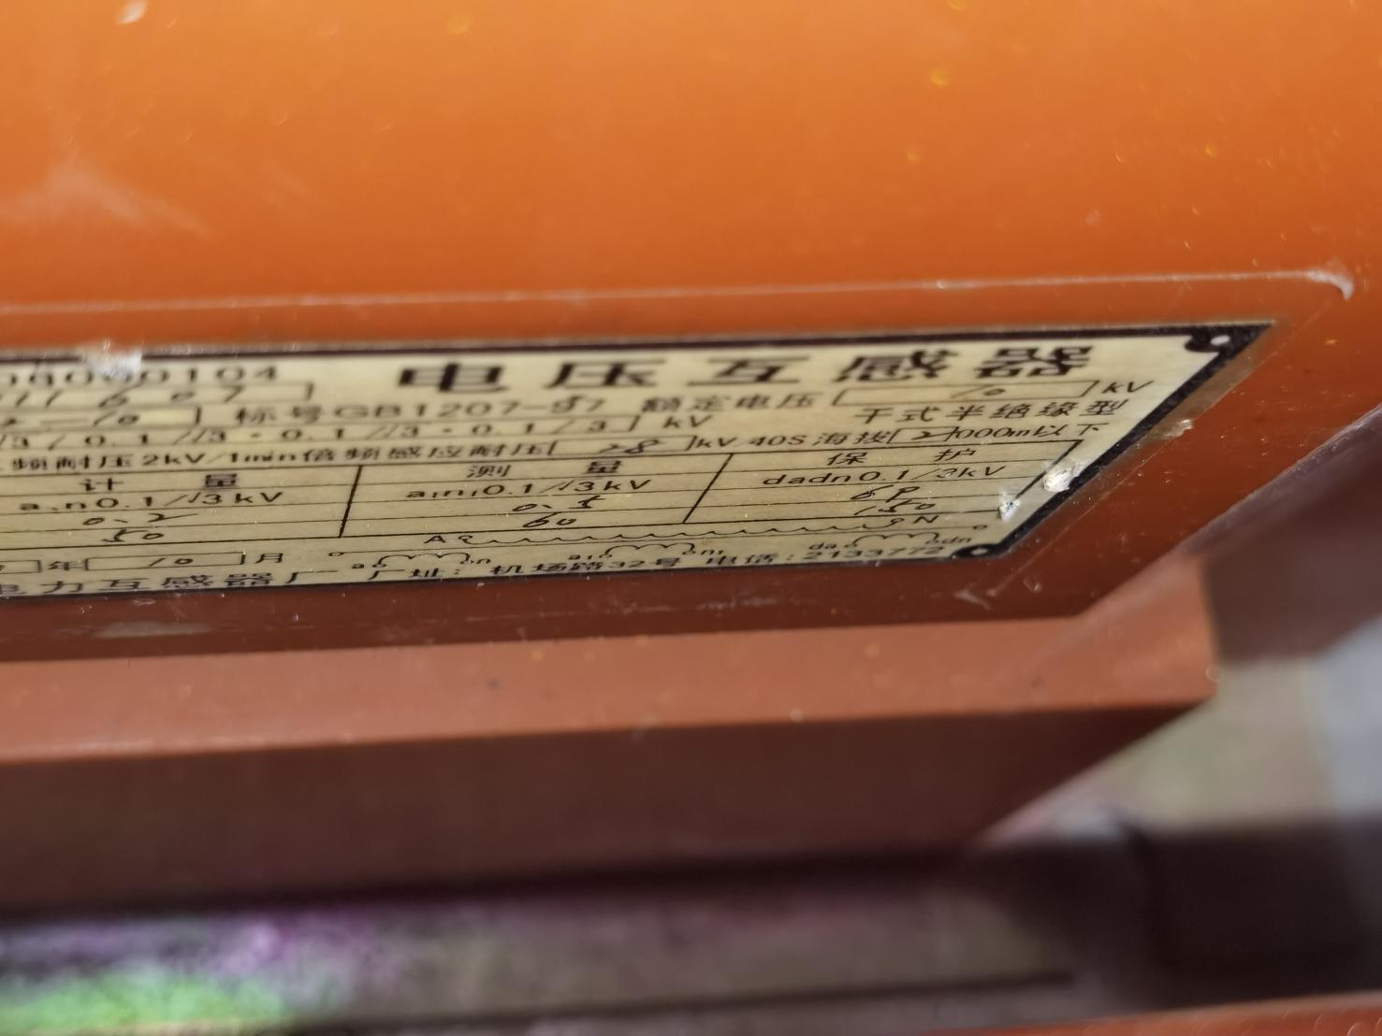
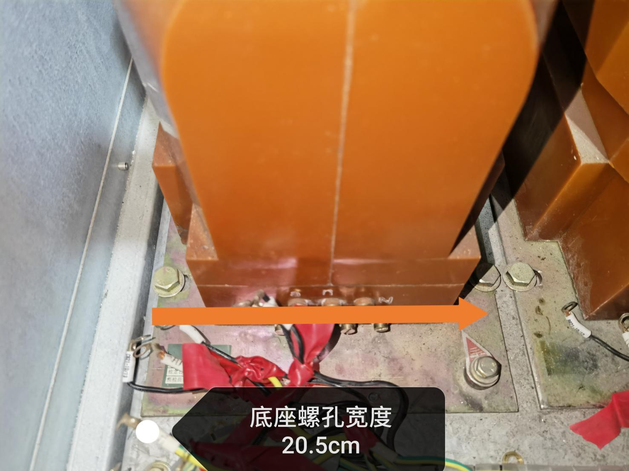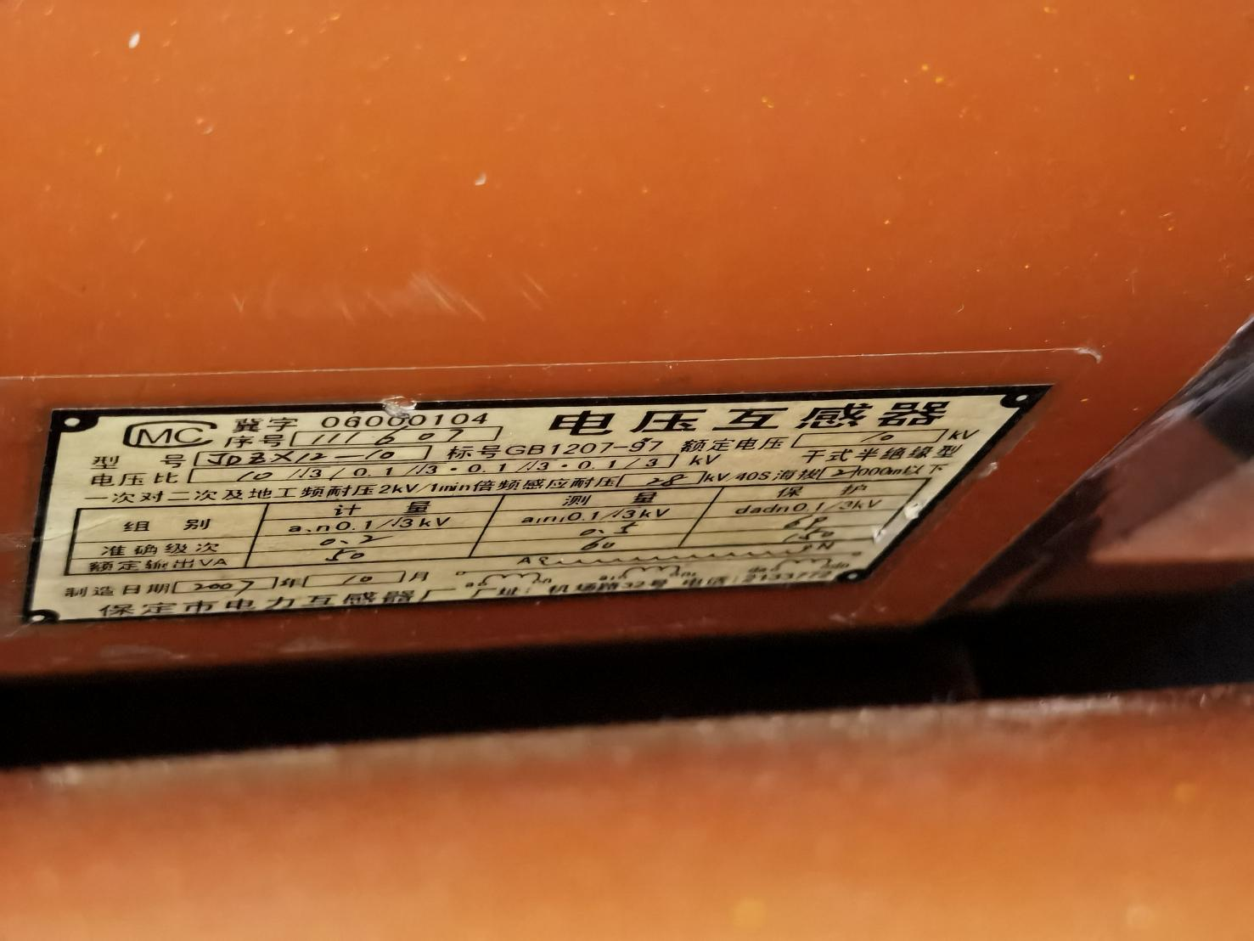
图1 物资图片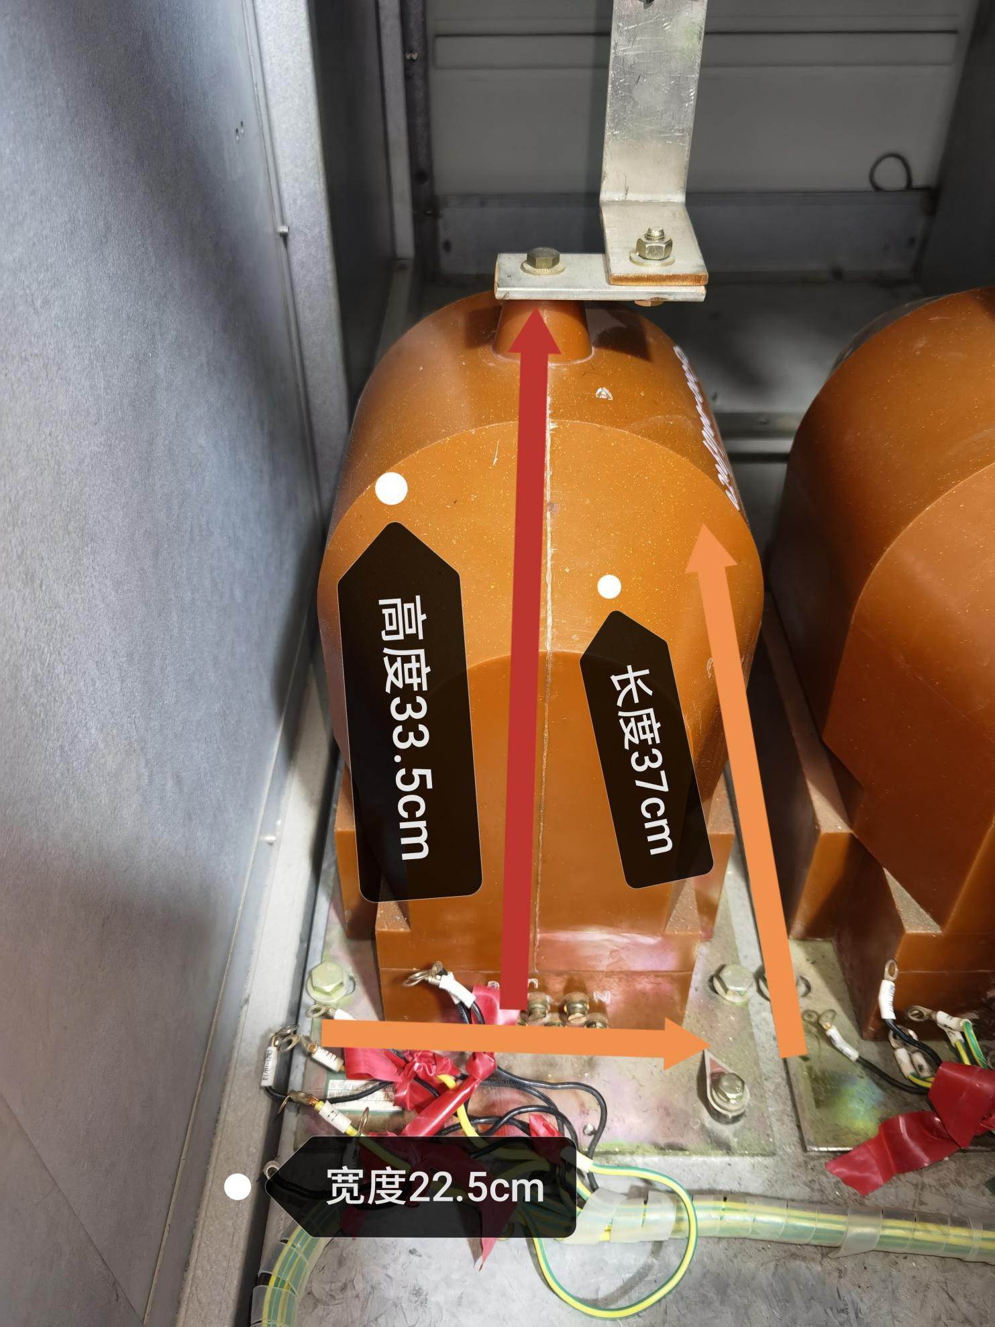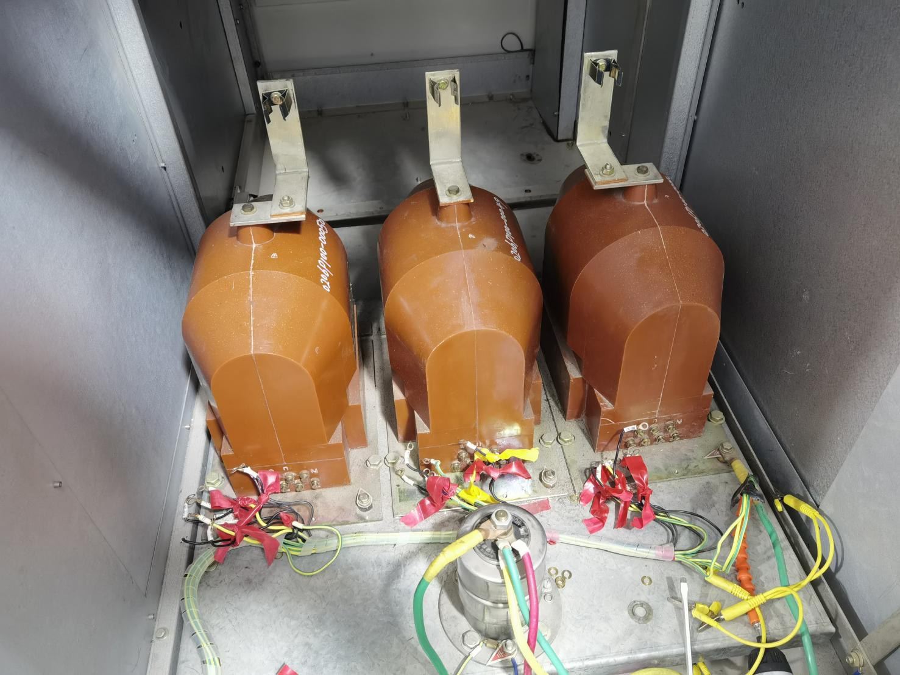
备注：所附图片仅供参考，不涉及品牌指定，投标人不能直接引用该图片应标。

功能要求
6.1质量可靠。
6.2无破损。

调试及验收

现场调试
    - 设备运到现场安装完毕，招标方应通知投标方人员到场参加设备调试。投标方应派出有经验的专家提供技术服务。
    - 在调试过程中，若发现设备存在元器件损坏或不正常工作情况，投标方应负责更换。

现场验收
    - 现场验收应在所有设备安装调试完毕，且设备准备投入试运行时进行,并出具书面测试报告。
    - 备品备件、文档资料均作为验收的一部分。

技术文件要求、培训

技术文件要求
    - 投标方提供的图纸、资料、文件应使用国家法定单位制即国际单位制，语言为中文。资料的组织结构清晰，内容正确、一致、清晰、完整，满足工程要求。
    - 投标方应承诺在签订合同后 10 天内提供用于设计、安装、运维使用的文件、图纸及设备操作维护手册等。
    - 投标方应对其所提供的全部文档的准确性和完整性负责。所有由投标方采购供货的第三方设备的技术手册的准确性由投标方负责。
    - 设备应附有完整的、装订好的安装图和说明手册，随设备装箱一起运至现场。
    - 投标方至少提供技术文件电子版1份，纸质打印稿4份。资料电子版以只读光盘形式提供，无编译、读取、打印等权限限制，文字部分采用Microsoft Office 2003格式[包括Word,Execel,PowerPoint等文件格式]），图纸部分采用AUTOCAD R14/2000或 Visio 2003格式。

培训
    - 投标方负责对招标方的人员进行现场培训，培训内容包括：设备安装调试、运行维护等。
    - 投标方应向受训人员提供必要的技术资料、图纸、参考材料、培训手册、工具等。
    - 投标方应定出培训大纲及培训计划交招标方确认，根据招标方实际需求进行修改。

包装、运输、安装及质量保证

设备制造完成并通过试验后应及时包装，并将全套安装使用说明书，产品合格证明书、出厂试验记录、产品外形尺寸图、运输尺寸图、产品拆卸件一览表、装箱单、铭牌图或铭牌标志图及备件一览表等包装好，防止受潮。从投标方发货至招标方收到期间，设备和资料应完好无损。

在包装箱上应以不褪色的醒目标志标明：合同号、目的地、设备名称、箱号、毛重、外形尺寸。包装箱应连续编号，不能有重号。

包装箱上应有明显的包装储运图示标志(按GB/T 191-2008)。整体产品或分别运输的部件都要适合运输和装载的要求。各种包装应能确保各零部件在运输过程中不致遭到损坏、丢失、变形、受潮和腐蚀。

在设备启运后一周内，投标方应以最快捷的方式通知招标方以下内容：设备名称；件数、件号、重量；合同号；货运单号；达到港(站)；设备发出日期。

备品备件、专用工具等应随设备同时装运，但必须单独包装，并明显标记，以便与提供的其它设备相区别。

制造厂在安装和启动时应安排技术人员提供现场安装指导服务，提出技术建议，并有对运行人员提供相关培训的义务。制造厂应提供设备专用工具。设备在使用期内，制造厂应提供技术支持和所需的备品备件。

全部设备必须是全新的, 持久耐用的,应满足作为一个完整产品所能满足的全部要求。投标方应保证设备在规定的使用条件下运行、并按使用说明书进行安装和维护、预期寿命应不少于20年。

投标方应对其整套设备在到货后提供不少于三年的“三包”质量保证。之后如发生产品损坏，投标方应及时为本套装置提供维修部件，并按最近的投标价提供。

订购的新型产品除应满足本招标技术文件外， 投标方还应提供产品的鉴定证书。

投标方应保证制造过程中的所有工艺、材料等（包括投标方的外购件在内）均应符合本招标技术文件的规定。若招标方根据运行经验指定投标方提供某种外购零部件，投标方应积极配合。

投标方应遵守本招标技术文件中各条款和工作项目的ISO9000、GB/T19000质量保证体系, 该质量保证体系已经过国家认证和正常运转。

技术差异表
序号 | 招标文件 |  | 投标文件
序号 | 条目 | 简要内容 | 条目 | 简要内容

投标方需要说明的其它问题

